UNIVERSIDAD MARIANO GÁLVEZ DE GUATEMALA
Facultad de Ingeniería en Sistemas de Información y Ciencias de la Computación
Aseguramiento de la Calidad de Software
Ing. Michael Rodolfo Asturias López
Proyecto Final — Fase 1
Evaluación de calidad de Luxora E-Commerce
Dilan David Castro Diaz
Carné 0900-23-25621
Entrega | Enlace
Repositorio | https://github.com/strickergt128/luxora-qa
Aplicación desplegada | https://luxora-qa.vercel.app
API (Render) | https://luxora-api-x8g7.onrender.com
Azure DevOps | https://dev.azure.com/dilancastro7/ACS-Proyecto-Luxora
Video (YouTube) | https://youtu.be/dV_12uUH8m8
Guatemala, 25 de septiembre de 2026
Índice
1. Información general 3
2. E1 — Descripción de la aplicación 4
2.1 Producto, dominio y usuarios 4
2.2 Casos de uso 5
2.3 Requerimientos funcionales 8
2.4 Requerimientos no funcionales 9
3. E2 — Arquitectura a alto nivel 11
3.1 Diagrama de contexto 11
3.2 Diagrama de contenedores 11
3.3 Tecnologías y dependencias 12
3.4 Modelo de datos principal 13
3.5 Módulos críticos 13
4. E3 — Diseño de casos de prueba 15
4.1 Datos de prueba 15
4.2 Partición de equivalencia 15
4.3 Valores límite 16
4.4 Tablas de decisión 16
4.5 Transición de estados 17
4.6 Casos de prueba 19
5. E4 — Matriz de trazabilidad 24
5.1 Pruebas no funcionales 24
6. E5 — Ejecución y defectos 26
6.1 Resultados 26
6.2 Defectos 27
6.3 Métricas 29
7. E6 — Despliegue en cloud 30
Anexo A. Uso de inteligencia artificial generativa 31

1. Información general
Se evalúa la calidad de Luxora E-Commerce, una tienda en línea multivendedor de código abierto. El equipo no desarrolla la aplicación: la analiza, la prueba y mide su calidad.
Dato | Detalle
Universidad | Universidad Mariano Gálvez de Guatemala — Facultad de Ingeniería en Sistemas de Información y Ciencias de la Computación
Curso | Aseguramiento de la Calidad de Software
Catedrático | Ing. Michael Rodolfo Asturias López
Entrega | Fase 1 — Análisis, diseño y ejecución de pruebas (viernes 25 de septiembre de 2026, 23:59)
Aplicación bajo evaluación | Luxora E-Commerce
Origen | Proyecto de código abierto (VortexDevX/E-Commerce, commit 6e5f228 del 7 de agosto de 2026)
Repositorio del equipo | github.com/strickergt128/luxora-qa
Licencia | ISC (declarada en README.md y en backend/package.json; permite copiar, modificar y desplegar)
Backend | Node.js, Express 5, MongoDB con Mongoose 8, JWT, bcrypt, speakeasy (TOTP), rate-limiter-flexible, Multer, Nodemailer
Frontend | Next.js 15 (Pages Router), React 19, TypeScript, Tailwind CSS, Redux Toolkit, Axios
Separación cliente-servidor | Monorepo con carpetas backend/ y frontend/, cada una con su package.json y sus scripts
Línea base de pruebas | 0 pruebas automatizadas, 0 % de cobertura, sin framework ni script test. Todo lo que se escriba en la fase 2 es aporte del equipo.

Rol | Componentes de los que es titular
Analista de Pruebas | Requerimientos, casos de uso, diseño de casos de prueba, matriz de trazabilidad, gestión de defectos
Ingeniero de Automatización | Pruebas unitarias, pruebas de API, análisis estático y quality gate, cobertura
Ingeniero de Plataforma / DevOps | Estrategia de ramas, pipeline CI/CD, despliegue en cloud, pruebas de carga

2. E1 — Descripción de la aplicación

2.1 Producto, dominio y usuarios
Luxora es un marketplace B2C: varios vendedores publican productos y los compradores pagan contra entrega. Incluye catálogo, carrito, cupones, pedidos, devoluciones, reseñas, área de vendedor y panel de administración. Reglas configurables: impuesto 5 %, ventana de devolución 7 días, envío estándar 0 y express 99.
Tipo de usuario | Rol en el sistema | Qué puede hacer
Visitante | Sin sesión | Navegar y buscar en el catálogo, ver reseñas, ver listas de deseos compartidas, registrarse
Comprador | user | Todo lo anterior más carrito, cupones, pedidos, devoluciones, reseñas, lista de deseos, direcciones y solicitud para ser vendedor
Vendedor | seller (aprobado) | Publicar y editar sus productos, carga masiva, atender pedidos que solo contienen sus productos, ver su analítica
Asistente de vendedor | seller_assistant | Operar el área de un vendedor aprobado con los permisos que este le delegue
Administrador | admin | Acceso total al panel de administración; requiere segundo factor (TOTP)
Subadministrador | subadmin | Panel de administración limitado a los permisos asignados; requiere segundo factor
Alcance de la evaluación: autenticación, carrito y cupones, pedidos y devoluciones.

2.2 Casos de uso
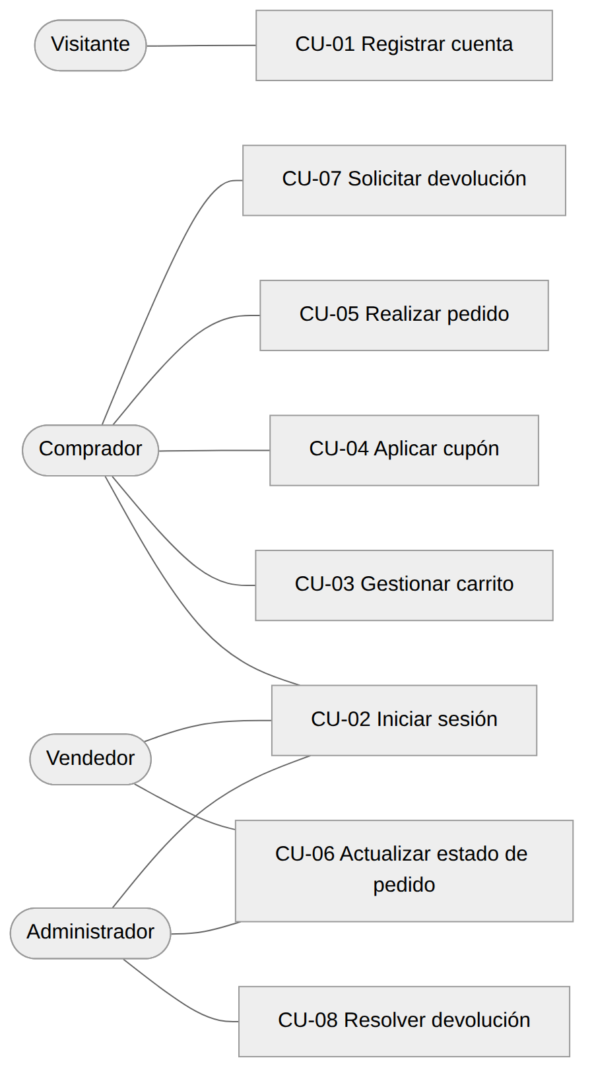
ID | Caso de uso | Actor principal | Módulo | RF derivados
CU-01 | Registrar cuenta | Visitante | Autenticación | RF-01, RF-02
CU-02 | Iniciar sesión | Comprador, Vendedor, Administrador | Autenticación | RF-03, RF-04
CU-03 | Gestionar carrito | Comprador | Carrito | RF-05
CU-04 | Aplicar cupón de descuento | Comprador | Cupones | RF-06, RF-07
CU-05 | Realizar pedido | Comprador | Pedidos | RF-08, RF-09
CU-06 | Actualizar estado de pedido | Administrador, Vendedor | Pedidos | RF-10
CU-07 | Solicitar devolución | Comprador | Devoluciones | RF-11
CU-08 | Resolver devolución | Administrador | Devoluciones | RF-12
CU-01 — Registrar cuenta
Actor | Visitante
Precondición | el visitante no tiene sesión y el correo que usará no está registrado.
Flujo principal | 1. El visitante abre la página de registro (/auth/register).  2. Ingresa nombre, correo, contraseña y confirmación de contraseña.  3. El sistema valida que ningún campo esté vacío, que la contraseña tenga al menos 6 caracteres y que ambas contraseñas coincidan.  4. El sistema crea la cuenta con rol comprador, cifra la contraseña e inicia la sesión.  5. El sistema envía el correo de bienvenida y redirige a la tienda.
Flujos alternos | A1 — Correo ya registrado (paso 4): el sistema responde "Email already used" y no crea la cuenta.  A2 — Datos inválidos (paso 3): contraseña menor de 6 caracteres o confirmación distinta; el sistema muestra "Password must be at least 6 characters" o "Passwords do not match".  A3 — Límite de registros (paso 4): más de 5 registros desde la misma IP en una hora; el sistema responde 429 y bloquea temporalmente.
Postcondición | existe un usuario activo con rol user y una sesión abierta.
CU-02 — Iniciar sesión
Actor | Comprador, Vendedor o Administrador
Precondición | el usuario tiene una cuenta registrada.
Flujo principal | 1. El usuario abre Sign in (/auth/login) e ingresa correo y contraseña.  2. El sistema verifica las credenciales y que la cuenta esté activa.  3. El sistema emite un token de acceso (15 min) y un token de renovación en cookie httpOnly (30 días).  4. El sistema redirige a la página desde la que se pidió el login o, por defecto, a la tienda (al panel /admin en el caso del administrador).
Flujos alternos | A1 — Credenciales incorrectas (paso 2): el sistema responde "Invalid credentials" sin indicar si el correo existe.  A2 — Cuenta bloqueada (paso 2): el sistema responde 403 "Account blocked".  A3 — Administrador con segundo factor (paso 3): si el rol es admin o subadmin, el sistema pide el código TOTP de 6 dígitos antes de emitir tokens. Si el administrador aún no lo configuró, muestra un QR para enrolarlo.  A4 — Código TOTP incorrecto (A3): el sistema responde "Invalid code" y no emite tokens.  A5 — Demasiados intentos (paso 2): más de 5 intentos con el mismo correo o 10 desde la misma IP en 15 min; el sistema responde 429.
Postcondición | el usuario tiene una sesión válida con los permisos de su rol.
CU-03 — Gestionar carrito
Actor | Comprador
Precondición | el comprador inició sesión y el producto está activo con existencia.
Flujo principal | 1. En el detalle del producto, el comprador elige la cantidad y pulsa Add to cart.  2. El sistema valida que la cantidad no supere la existencia y agrega el producto con el precio vigente en ese momento.  3. En /cart, el comprador cambia cantidades o elimina productos.  4. El sistema recalcula el subtotal como suma de precio × cantidad.
Flujos alternos | A1 — Existencia insuficiente (pasos 2 y 3): el sistema responde "Not enough stock" y no cambia el carrito.  A2 — Producto ya en el carrito (paso 2): el sistema suma la nueva cantidad a la existente en lugar de duplicar la línea.  A3 — Sin sesión (paso 1): el sistema redirige a Sign in.
Postcondición | el carrito refleja los productos, cantidades y subtotal actualizados.
CU-04 — Aplicar cupón de descuento
Actor | Comprador
Precondición | el carrito tiene al menos un producto y un administrador creó el cupón.
Flujo principal | 1. En /cart, el comprador escribe el código del cupón y lo aplica.  2. El sistema convierte el código a mayúsculas y verifica que esté activo, vigente, que el subtotal alcance el mínimo, que no se haya agotado el límite global ni el límite por usuario y que haya productos elegibles.  3. El sistema calcula el descuento y muestra subtotal, descuento y subtotal con descuento.
Flujos alternos | A1 — Código inexistente (paso 2): "Invalid code".  A2 — Cupón inactivo o fuera de vigencia (paso 2): "Coupon inactive" o "Coupon not in active window".  A3 — Subtotal bajo el mínimo (paso 2): "Minimum order ₹X".  A4 — Límite agotado (paso 2): "Coupon usage limit reached" o "Per-user limit reached".  A5 — Sin productos elegibles (paso 2): el cupón está restringido a categorías o marcas que no hay en el carrito; "No eligible items".  A6 — Quitar cupón: el comprador pulsa Remove y el descuento vuelve a 0.
Postcondición | el carrito guarda el código aplicado; se revalida al realizar el pedido (CU-05).
CU-05 — Realizar pedido
Actor | Comprador
Precondición | el comprador inició sesión y su carrito tiene al menos un producto.
Flujo principal | 1. El comprador pulsa Checkout y el sistema muestra los pasos Address, Delivery, Review y Pay.  2. El comprador elige una dirección guardada o ingresa una nueva, que queda guardada en su perfil.  3. Elige el envío: estándar (0) o express (99).  4. Revisa el resumen, acepta términos y política de privacidad y pulsa Place order.  5. El sistema descuenta la existencia de cada producto, revalida el cupón y calcula impuesto (5 % del subtotal con descuento) y total.  6. El sistema crea el pedido en estado pending con pago contra entrega, registra el evento "Order placed" en la bitácora y vacía el carrito.  7. El sistema envía el correo de confirmación y muestra el detalle del pedido.
Flujos alternos | A1 — Sin dirección (paso 2): "Select a saved address or add a complete shipping address."; la API responde "Address required".  A2 — Carrito vacío (paso 5): "Cart is empty".  A3 — Existencia insuficiente (paso 5): "Not enough stock for <producto>"; no se crea el pedido y no se descuenta existencia de ningún producto.  A4 — Términos sin aceptar (paso 4): "Accept the terms and privacy policy to place your order."  A5 — Cupón ya no válido (paso 5): el pedido se crea sin descuento y el uso del cupón no se contabiliza.
Postcondición | existe un pedido pending, la existencia de los productos bajó en la cantidad comprada y el carrito quedó vacío.
CU-06 — Actualizar estado de pedido
Actor | Administrador (en /admin/orders) o Vendedor (en /seller/orders)
Precondición | el pedido existe; el administrador pasó el segundo factor; el vendedor está aprobado y todos los productos del pedido son suyos.
Flujo principal | 1. El actor abre el listado de pedidos y selecciona uno.  2. Elige el nuevo estado y, si quiere, escribe una nota.  3. El sistema valida que el estado exista y que la transición desde el estado actual sea permitida (ver RF-10).  4. El sistema guarda el estado y registra en la bitácora el estado anterior, el nuevo, quién lo cambió, su rol, la fecha y la IP.  5. Si el nuevo estado es delivered, envía el correo de entrega al comprador.  6. El comprador ve la línea de tiempo actualizada en /orders/\[id\].
Flujos alternos | A1 — Estado inexistente (paso 3): "Invalid status".  A2 — Mismo estado (paso 3): "Order already <estado>"; no se registra cambio.  A3 — Pedido con productos de otros vendedores (paso 3): "Multi-seller order — admin only".  A4 — Transición no permitida (paso 3): por ejemplo de delivered a pending o de cancelled a shipped; el sistema debe rechazarla sin modificar el pedido.
Postcondición | el pedido tiene el nuevo estado y la bitácora conserva el historial completo.
CU-07 — Solicitar devolución
Actor | Comprador
Precondición | el pedido es del comprador, está en estado delivered y no han pasado más de 7 días desde la entrega.
Flujo principal | 1. En /orders/\[id\], el comprador pulsa Request Return.  2. Selecciona los productos y la cantidad de cada uno, escribe motivo y nota y, opcionalmente, adjunta un archivo.  3. El sistema valida que cada producto pertenezca al pedido y que la cantidad no supere lo comprado menos lo que ya está en devoluciones activas.  4. El sistema crea la solicitud en estado requested con el precio pagado de cada producto.
Flujos alternos | A1 — Pedido no entregado (paso 3): "Order not delivered yet".  A2 — Ventana vencida (paso 3): "Return window expired".  A3 — Cantidad excesiva (paso 3): "Requested quantity exceeds available returnable quantity".  A4 — Producto ajeno al pedido (paso 3): "Product not in order".  A5 — Sin productos seleccionados (paso 3): "No items provided".
Postcondición | existe una solicitud requested visible para el comprador y para el administrador.
CU-08 — Resolver devolución
Actor | Administrador
Precondición | existe una solicitud de devolución abierta y el administrador tiene el permiso returns:write.
Flujo principal | 1. El administrador abre /admin/returns y revisa la solicitud.  2. La aprueba (approved) o la rechaza (rejected).  3. Cuando recibe el producto, la marca como received.  4. Registra el reembolso con método (manual, banco o UPI), referencia y monto, y la marca como refunded.
Flujos alternos | A1 — Solicitud cerrada (paso 2): si está rejected o cancelled, "Request already closed".  A2 — Recepción sin aprobación (paso 3): "Can only mark received after approval".  A3 — Reembolso prematuro (paso 4): "Can only refund after approval/received".
Postcondición | la solicitud queda cerrada con su historial de fechas.

2.3 Requerimientos funcionales
Cada requerimiento agrupa sus reglas en incisos (a), (b), (c) para que casos y defectos citen la regla exacta.
ID | Requerimiento funcional | CU | Prioridad
RF-01 | El registro debe cumplir: (a) nombre, correo y contraseña son obligatorios; si falta uno responde "All fields required"; (b) el correo no debe estar registrado; si existe responde "Email already used"; (c) la contraseña tiene al menos 6 caracteres y la confirmación coincide, validado en la interfaz y en la API. | CU-01 | Alta
RF-02 | El registro público solo asigna roles permitidos: (a) sin rol o con rol user, crea un comprador; (b) con rol seller, crea un vendedor pendiente de aprobación; (c) con cualquier otro rol (admin, subadmin, seller_assistant), lo ignora y crea un comprador. | CU-01 | Alta
RF-03 | El inicio de sesión debe cumplir: (a) con credenciales válidas y cuenta activa emite un token de acceso de 15 minutos y un token de renovación de 30 días en cookie httpOnly; (b) con correo o contraseña incorrectos responde "Invalid credentials" sin indicar cuál dato falló; (c) con cuenta bloqueada responde 403 "Account blocked" y no emite tokens. | CU-02 | Alta
RF-04 | El segundo factor de administración debe cumplir: (a) admin y subadmin ingresan un código TOTP de 6 dígitos antes de recibir tokens; (b) la primera vez se enrolan escaneando un QR; (c) un código incorrecto responde "Invalid code"; (d) toda ruta /api/admin exige una sesión con segundo factor. | CU-02 | Alta
RF-05 | El carrito debe cumplir: (a) solo acepta cantidades enteras mayores o iguales a 1; (b) la cantidad total de un producto en el carrito, al agregar o al modificar, no supera su existencia; si la supera responde "Not enough stock"; (c) agregar un producto que ya está en el carrito suma la cantidad; (d) el subtotal es la suma de precio al agregar × cantidad y se recalcula al modificar o eliminar líneas. | CU-03 | Alta
RF-06 | Un cupón solo se acepta si: (a) existe ("Invalid code"); (b) está activo ("Coupon inactive"); (c) la fecha actual está entre su inicio y su vencimiento ("Coupon not in active window"); (d) el subtotal alcanza el mínimo ("Minimum order ₹X"); (e) los usos totales no llegan al límite global ("Coupon usage limit reached"); (f) los usos del comprador no llegan al límite por usuario ("Per-user limit reached"); (g) hay al menos un producto elegible ("No eligible items"). | CU-04 | Alta
RF-07 | El descuento se calcula así: (a) porcentual = redondeo(subtotal elegible × valor / 100), con tope en el descuento máximo del cupón; (b) fijo = valor del cupón; (c) en ambos casos nunca supera el subtotal elegible; (d) si el cupón está restringido a categorías o marcas, solo cuentan los productos que pertenecen a alguna de ellas; sin restricciones, cuenta todo el carrito. | CU-04 | Alta
RF-08 | Un pedido se crea así: (a) solo si el carrito no está vacío y hay dirección de envío, con pago contra entrega (COD) y estado inicial pending; (b) la existencia de todos los productos se descuenta de forma atómica: si uno no alcanza, no se crea el pedido ni cambia ninguna existencia; (c) el cupón se revalida con las reglas de RF-06; si es válido se guarda en el pedido y sus contadores de uso (global y del comprador) suben en 1; si no, el pedido se crea sin descuento; (d) el comprador solo puede consultar sus propios pedidos (403 en otro caso). | CU-05 | Alta
RF-09 | Los totales del pedido se calculan así: (a) envío estándar 0 y express 99; (b) impuesto = redondeo((subtotal − descuento) × 5 %); (c) total = subtotal − descuento + impuesto + envío. | CU-05 | Alta
RF-10 | Solo se permiten estas transiciones de estado de pedido: (a) pending → confirmed, confirmed → shipped, shipped → delivered, pending → cancelled y confirmed → cancelled; los estados delivered y cancelled son finales. Además: (b) cada cambio registra en la bitácora estado anterior, estado nuevo, usuario, rol, nota, IP y fecha, y el comprador puede consultarla; (c) al pasar a delivered se envía un correo al comprador; (d) un vendedor solo cambia pedidos cuyos productos son todos suyos ("Multi-seller order — admin only"); el administrador puede cambiar cualquiera. | CU-06 | Alta
RF-11 | Una solicitud de devolución solo se acepta si: (a) el pedido es del comprador, está en estado delivered y no han pasado más de 7 días desde la entrega; (b) cada producto pertenece al pedido; (c) la cantidad de cada producto es un entero entre 1 y la cantidad comprada menos la que ya está en devoluciones activas. | CU-07 | Alta
RF-12 | La devolución solo puede cambiar de estado así: (a) requested → approved, rejected o cancelled; (b) approved → received, refunded o cancelled; (c) received → refunded; (d) rejected, cancelled y refunded son estados finales y no admiten cambios. | CU-08 | Media

2.4 Requerimientos no funcionales
ID | Característica ISO/IEC 25010 | Métrica y criterio de aceptación | Cómo se verifica
RNF-01 | Eficiencia de desempeño — comportamiento temporal | GET /api/products?page=1&limit=12 y GET /api/products/:id: percentil 95 ≤ 2 s y promedio ≤ 1 s con rampa de 0 a 50 usuarios virtuales sostenida 5 min, en el ambiente desplegado y tras 1 min de calentamiento. | k6 (E14): http_req_duration, avg y p(95)
RNF-02 | Eficiencia de desempeño — comportamiento temporal | Desde que se pulsa Sign in hasta que carga la página principal: ≤ 3 s en al menos 9 de 10 intentos, con el servidor ya activo. | 10 mediciones con la pestaña Network de DevTools sobre el ambiente desplegado
RNF-03 | Fiabilidad — madurez; eficiencia de desempeño — capacidad | Durante la prueba de RNF-01: tasa de error (respuestas 5xx o de más de 10 s) < 1 % y throughput ≥ 20 solicitudes por segundo. | k6 (E14): http_req_failed y http_reqs/s
RNF-04 | Seguridad — confidencialidad | 100 % de las contraseñas guardadas como hash bcrypt (prefijo $2b$, costo 10) y 0 respuestas de /api/auth y /api/users que incluyan el campo password. | Consulta en MongoDB Atlas a 5 usuarios de prueba y aserción en la colección de Postman
RNF-05 | Seguridad — autenticidad | Con NODE_ENV=production: el 6.º intento de login con el mismo correo en 15 min responde 429 con encabezado Retry-After y bloquea ese correo 15 min; el 6.º registro desde la misma IP en 1 h responde 429. | 6 solicitudes consecutivas en Postman/Newman desde una IP que no sea local (en local el límite se omite), revisando código y encabezado
RNF-06 | Seguridad — confidencialidad | 100 % de las rutas /api/admin/* responden 401 sin token y 403 con token de user o seller; un token de acceso con más de 15 min responde 401. | Colección de Postman que recorre las rutas de administración con tres perfiles

3. E2 — Arquitectura a alto nivel

3.1 Diagrama de contexto
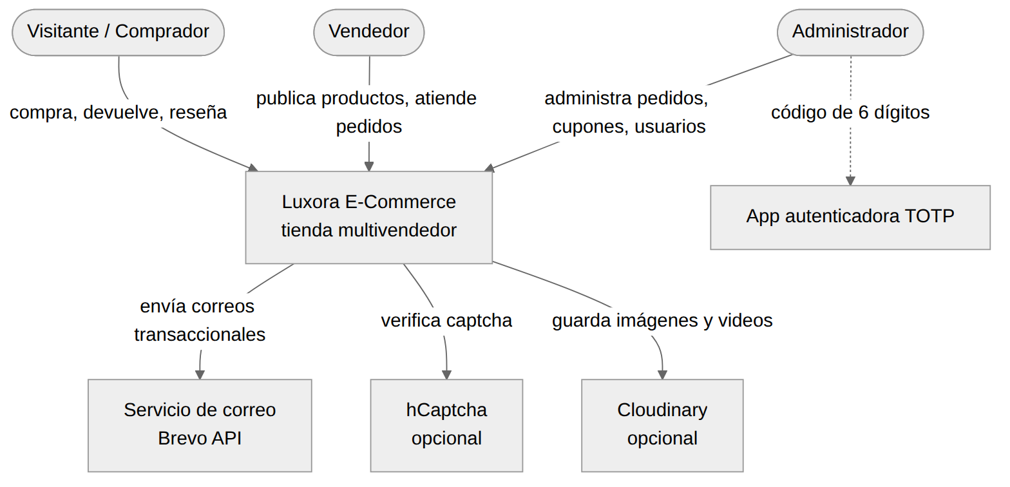
Elemento externo | Qué intercambia con Luxora | Si no está disponible
Servicio de correo (Brevo) | Bienvenida, restablecimiento de contraseña, confirmación y entrega de pedido, solicitudes de vendedor | Con EMAIL_DISABLED=true el sistema sigue funcionando sin enviar correos
hCaptcha | Validación del captcha en login y registro | Si no hay clave configurada, el captcha se omite
Cloudinary | Almacenamiento de imágenes, videos y adjuntos | Con STORAGE_MODE=local los archivos se guardan en el servidor
App autenticadora TOTP | Genera el código del segundo factor; no se conecta con Luxora, solo comparte el secreto enrolado por QR | El administrador no puede iniciar sesión

3.2 Diagrama de contenedores
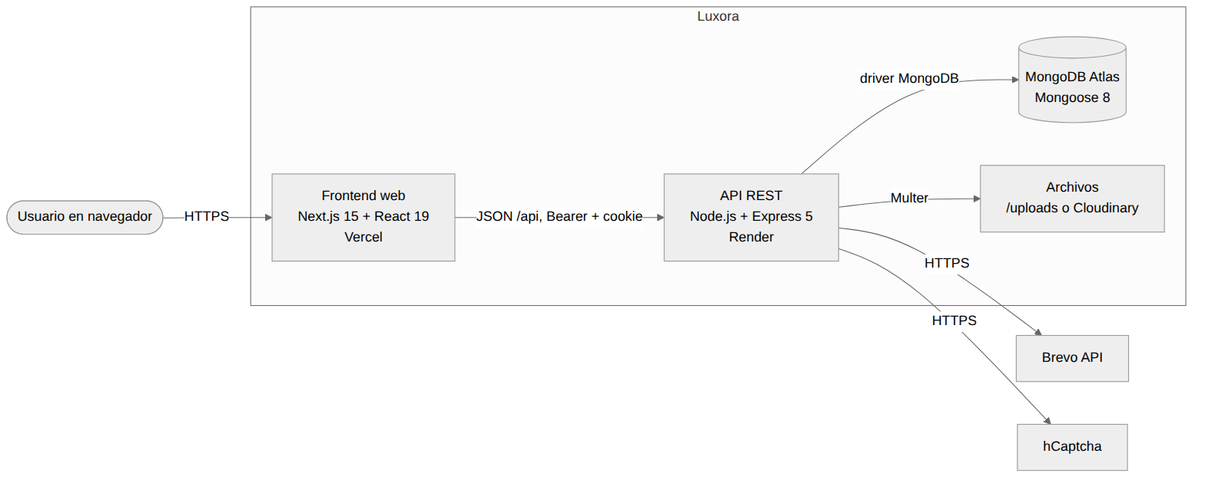
Contenedor | Tecnología | Responsabilidad | Despliegue previsto (E6)
Frontend web | Next.js 15 (Pages Router), React 19, TypeScript, Redux Toolkit, Axios | Páginas de tienda, vendedor y administración. Guarda el token de acceso en memoria (Redux) y lo renueva automáticamente con /api/auth/refresh cuando vence. | Vercel
API REST | Node.js, Express 5, JWT, bcrypt, speakeasy, rate-limiter-flexible, Helmet, CORS | Reglas de negocio, autenticación, autorización por rol y permisos, límites de solicitudes, auditoría y envío de correos. Expone 21 grupos de rutas bajo /api. | Render (plan gratuito)
Base de datos | MongoDB con Mongoose 8 | 17 colecciones: usuarios, productos, carritos, pedidos, cupones, devoluciones, reseñas, tokens, bitácoras y contenido. Usa transacciones al crear pedidos si hay replica set. | MongoDB Atlas M0
Archivos | Carpeta /uploads servida por Express, o Cloudinary | Imágenes y videos de productos, reseñas, adjuntos de devoluciones y documentos de vendedor | Local en Render (STORAGE_MODE=local)

3.3 Tecnologías y dependencias
Capa | Dependencia | Versión | Uso en Luxora
Backend | express | ^5.1.0 | Servidor HTTP y enrutamiento de la API
Backend | mongoose | ^8.17.2 | Modelos, validaciones y acceso a MongoDB
Backend | jsonwebtoken | ^9.0.2 | Tokens de acceso y desafíos del segundo factor
Backend | bcrypt | ^6.0.0 | Hash de contraseñas (costo 10)
Backend | speakeasy | ^2.0.0 | Códigos TOTP del segundo factor
Backend | rate-limiter-flexible | ^7.2.0 | Límite de intentos en login, registro y restablecimiento
Backend | helmet, cors, cookie-parser | ^8.1.0, ^2.8.5, ^1.4.7 | Encabezados de seguridad, orígenes permitidos y cookie de renovación
Backend | multer, cloudinary | ^2.0.2, ^2.9.0 | Carga de archivos, local o en la nube
Backend | nodemailer | ^7.0.5 | Envío de correos (Brevo se usa por su API HTTP)
Backend | csv-parse, adm-zip | ^6.1.0, ^0.5.16 | Carga masiva de productos del vendedor
Frontend | next | 15.4.7 | Framework React con Pages Router
Frontend | react, react-dom | 19.1.0 | Interfaz de usuario
Frontend | @reduxjs/toolkit, react-redux | ^2.8.2, ^9.2.0 | Estado global: sesión, carrito, pedidos
Frontend | axios | ^1.11.0 | Cliente HTTP con renovación automática del token
Frontend | tailwindcss | ^3.4.17 | Estilos
Frontend | recharts | ^3.2.0 | Gráficas de analítica de vendedor y administración
Frontend | typescript, eslint | ^5, ^9 | Tipado y análisis de estilo (script lint)
Servicios externos: MongoDB Atlas, Brevo (correo), hCaptcha y Cloudinary (opcionales). Línea base de pruebas: 0 pruebas automatizadas y 0 % de cobertura.

3.4 Modelo de datos principal
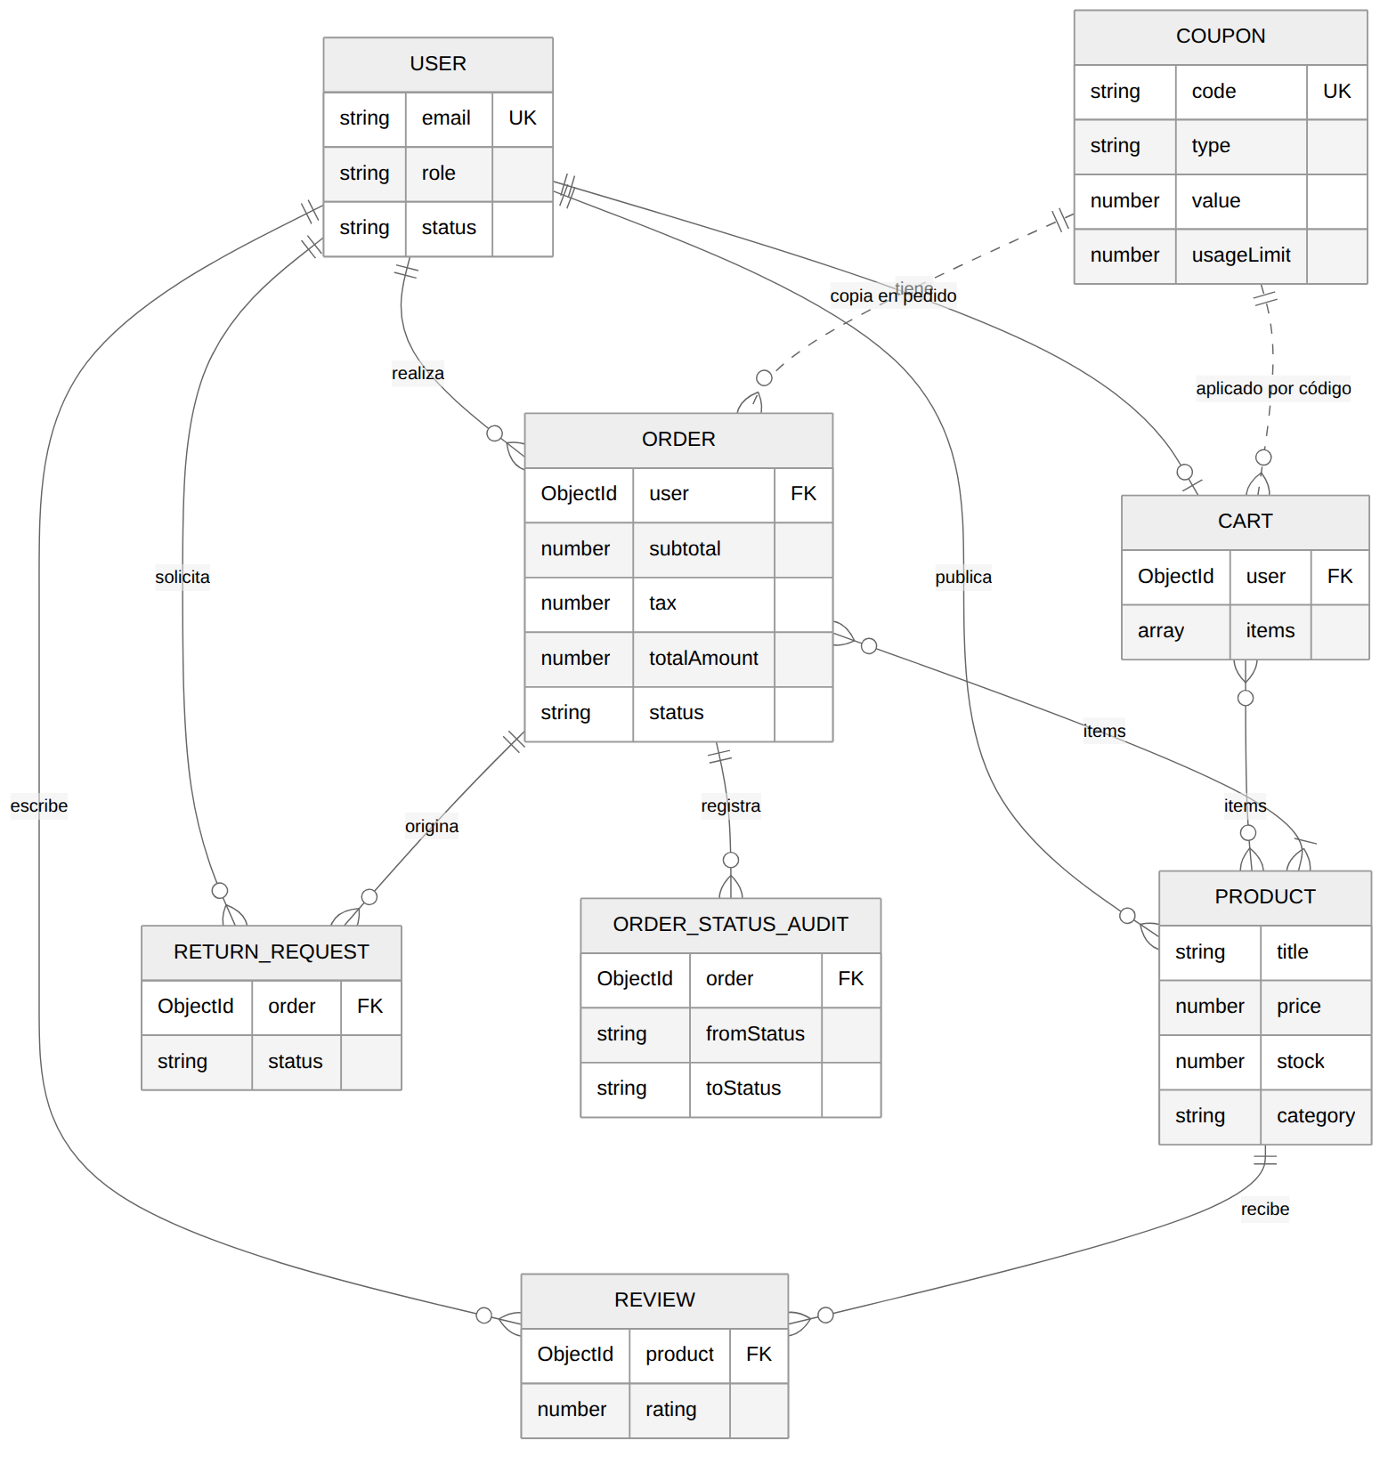

3.5 Módulos críticos
Elegidos por riesgo (impacto × probabilidad). Definen el alcance de la cobertura unitaria de la fase 2: 10 archivos, 2 392 líneas, línea base 0 %.
Módulo crítico | Archivos (líneas) | Impacto si falla | Probabilidad | Riesgo | Requerimientos
Pedidos y devoluciones | backend/src/controllers/orderController.js (525); backend/src/utils/audit.js (57) | Alto: cobros e impuestos mal calculados, inventario incorrecto, devoluciones indebidas | Alta: 3 observaciones (1, 2 y 3) y la lógica más larga | Alto | RF-08 a RF-11
Carrito y cupones | backend/src/controllers/cartController.js (300) | Alto: descuentos indebidos y ventas sin existencia | Alta: observación 4 y reglas de cupón duplicadas con el módulo de pedidos | Alto | RF-05 a RF-07
Autenticación y sesión | backend/src/controllers/authController.js (498); backend/src/middleware/authMiddleware.js (56); backend/src/utils/token.js (86) | Alto: acceso no autorizado a cuentas y datos | Media: observación 5; el resto usa librerías probadas (bcrypt, JWT) | Alto | RF-01 a RF-04, RNF-04, RNF-06
Autorización por rol | backend/src/middleware/roleMiddleware.js (151) | Alto: un comprador o vendedor podría operar funciones de administración | Media: muchas combinaciones de rol y permiso | Alto | RF-04 (d), RF-10 (d), RNF-06
Sesión y carrito en el frontend | frontend/src/utils/api.ts (141); frontend/src/store/slices/authSlice.ts (360); frontend/src/store/slices/cartSlice.ts (218) | Medio: sesiones que expiran sin renovarse o totales mostrados distintos a los del servidor | Media: renovación concurrente del token y estado duplicado del carrito | Medio | RF-03, RF-05

4. E3 — Diseño de casos de prueba
30 casos cubren los 12 RF: 7 de partición de equivalencia (PE), 9 de valores límite (VL), 8 de tabla de decisión (TD) y 6 de transición de estados (TE). Entorno: https://luxora-qa.vercel.app con datos del script seed.

4.1 Datos de prueba
Usuario | Contraseña | Rol | Uso
user@luxora.com | password123 | Comprador | Carrito, cupones, pedidos y devoluciones
seller@luxora.com | password123 | Vendedor aprobado | Dueño de los 5 productos
admin@luxora.com | password123 | Administrador | Cupones, estados de pedido, devoluciones y bloqueo de usuarios; enrola el segundo factor en su primer login
bloqueado@luxora.com | Clave123 | Comprador | Se registra y luego el administrador lo bloquea en /admin/users (CP-07)

Producto | Precio | Existencia | Categoría | Marca
Obsidian Chronograph X1 | 12 500 | 15 | Watches | Luxora
Geometric Gold Pendant | 8 900 | 5 | Jewelry | Aura
Titanium Cuff Links | 450 | 42 | Accessories | Forge
Midnight Leather Briefcase | 2 100 | 8 | Leather | Hide & Co
Skeleton Automatic Watch | 18 500 | 3 | Watches | Luxora

Código | Tipo y valor | Condiciones | Casos
MIN2100 | Fijo 200 | Mínimo de compra 2 100 | CP-13
MIN2101 | Fijo 200 | Mínimo de compra 2 101 | CP-14
VENCIDO | Fijo 100 | Vencimiento: el día anterior a la ejecución | CP-15
UNOXCLIENTE | Fijo 50 | Límite por usuario 1 | CP-16
PCT10TOPE | Porcentaje 10 | Descuento máximo 1 000 | CP-17
RELOJES15 | Porcentaje 15 | Categoría permitida: Watches | CP-18
FIJO100 | Fijo 100 | Sin restricciones | CP-19
LIMITE0 | Fijo 100 | Límite global 5, que luego se cambia a 0 | CP-21

4.2 Partición de equivalencia
Variable (RF) | Clases válidas | Clases inválidas | Representante → caso
Datos del registro (RF-01) | Campos completos, correo nuevo y contraseña de 6 o más caracteres | Correo ya registrado; campo vacío; contraseña corta (se trata con valores límite) | Válida: pruebaqa@luxora.com → CP-01. Inválida: user@luxora.com → CP-02
Rol enviado al registrarse (RF-02) | Sin rol o user; seller | admin, subadmin, seller_assistant | Válida: sin rol → CP-01. Inválida: admin → CP-04
Código del segundo factor (RF-04) | Código vigente de la app autenticadora | Código incorrecto o vencido | Inválida: 000000 → CP-08 (la válida se usa como precondición en los casos de administrador)
Productos frente al alcance de un cupón (RF-07 d) | Producto de una categoría permitida | Producto de otra categoría | Watches y Accessories en el mismo carrito → CP-18
Carrito al confirmar el pedido (RF-08) | Todos los productos con existencia suficiente y dirección indicada | Un producto con existencia insuficiente | Válida → CP-19. Inválida → CP-20
Método de envío (RF-09) | standard (costo 0); express (costo 99) | — | express → CP-19; standard → CP-21

4.3 Valores límite
Regla (RF) | Límite | Valor antes | Valor en el límite | Valor después
Longitud mínima de contraseña (RF-01 c) | 6 caracteres | 5 → rechazo, CP-03 | 6 → acepta, CP-01 | 7 o más: misma clase válida
Cantidad mínima al agregar (RF-05 a) | 1 unidad | 0 → rechazo, CP-09 | 1 → acepta, CP-13 | 2 → acepta, CP-19
Cantidad frente a la existencia de Geometric Gold Pendant (RF-05 b) | 5 unidades | 4: misma clase válida | 5 → acepta, CP-10 | 6 → rechazo, CP-11
Cantidad acumulada en el carrito (RF-05 b) | 5 unidades | — | 5 ya en el carrito | 5 + 1 = 6 → rechazo, CP-12
Subtotal frente al mínimo del cupón, con subtotal fijo de 2 100 (RF-06 d) | mínimo = subtotal | mínimo 2 101 (subtotal = mínimo − 1) → rechazo, CP-14 | mínimo 2 100 → acepta, CP-13 | mínimo 2 099: misma clase válida
Descuento porcentual frente al tope (RF-07 a) | tope 1 000 | — | — | calculado 1 250 → se aplica 1 000, CP-17
Usos del cupón frente al límite global al confirmar (RF-08 c) | límite 0 | — | 0 usos con límite 0 → sin descuento, CP-21 | —
Cantidad a devolver frente a la comprada, 2 unidades (RF-11 c) | 2 unidades | 1: misma clase válida | 2 → acepta, CP-26 | 3 → rechazo, CP-28

4.4 Tablas de decisión
Inicio de sesión (RF-03)
Condición / acción | R1 | R2 | R3
Credenciales correctas | S | S | N
Cuenta activa | S | N | —
Emite tokens e inicia sesión | X
Responde 403 "Account blocked" |  | X
Responde "Invalid credentials" |  |  | X
Caso | CP-05 | CP-07 | CP-06
Validez del cupón (RF-06)
Condición / acción | R1 | R2 | R3 | R4 | R5 | R6 | R7 | R8
(a) Existe | S | N | S | S | S | S | S | S
(b) Activo | S | — | N | S | S | S | S | S
(c) Dentro de vigencia | S | — | — | N | S | S | S | S
(d) Subtotal ≥ mínimo | S | — | — | — | N | S | S | S
(e) Usos globales < límite | S | — | — | — | — | N | S | S
(f) Usos del comprador < límite | S | — | — | — | — | — | N | S
(g) Hay producto elegible | S | — | — | — | — | — | — | N
Aplica el descuento | X
Rechaza con el mensaje de la condición |  | X | X | X | X | X | X | X
Caso | CP-13 | — | — | CP-15 | CP-14 | CP-21* | CP-16 | —
Solicitud de devolución (RF-11)
Condición / acción | R1 | R2 | R3 | R4 | R5
Pedido propio | S | S | S | N | S
Pedido en estado delivered | S | N | S | — | S
Dentro de 7 días desde la entrega | S | — | N | — | S
Cantidad válida | S | — | — | — | N
Crea la solicitud requested | X
Responde "Order not delivered yet" |  | X
Responde "Return window expired" |  |  | X
Responde 403 "Forbidden" |  |  |  | X
Responde que la cantidad excede lo retornable |  |  |  |  | X
Caso | CP-26 | CP-27 | — | — | CP-28

4.5 Transición de estados
Pedido (RF-10)
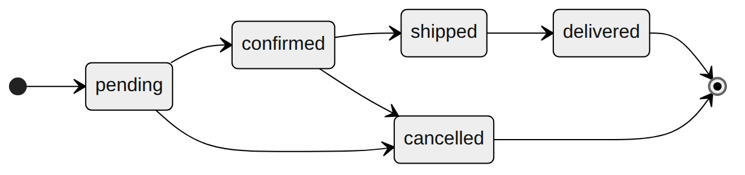
Tipo | Transición | Resultado esperado | Caso
Válida (secuencia larga) | pending → confirmed → shipped → delivered | Cada cambio se acepta y queda en la bitácora | CP-22
Válida | pending → cancelled | Se acepta | CP-24
Inválida desde estado final | delivered → pending | Se rechaza; el pedido sigue delivered | CP-23
Inválida desde estado final | cancelled → shipped | Se rechaza; el pedido sigue cancelled | CP-24
Inválida (salto) | pending → delivered | Se rechaza; el pedido sigue pending | CP-25
Devolución (RF-12)
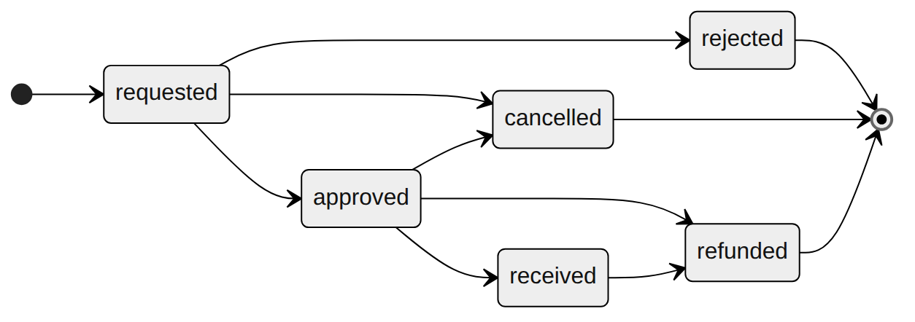
Tipo | Transición | Resultado esperado | Caso
Válida (secuencia larga) | requested → approved → received → refunded | Cada cambio se acepta y registra su fecha | CP-29
Inválida desde estado final | refunded → approved | Se rechaza; la solicitud sigue refunded | CP-30

4.6 Casos de prueba
ID | Título / RF / técnica / prioridad | Precondiciones | Datos de prueba | Pasos | Resultado esperado
CP-01 | Registro con datos válidos y contraseña de 6 caracteres  RF: RF-01 (a, b, c), RF-02 (a)  Técnica: PE + VL  Prioridad: Alta | No existe una cuenta con el correo de prueba; no hay sesión iniciada. | Nombre Prueba QA; correo pruebaqa@luxora.com; contraseña y confirmación Clave1. | 1. Abrir https://luxora-qa.vercel.app/auth/register.  2. Ingresar nombre, correo, contraseña y confirmación.  3. Marcar la aceptación de términos y política de privacidad.  4. Pulsar Register. | La cuenta se crea, la sesión queda iniciada y se muestra la tienda. En Network, la respuesta de /api/auth/register tiene código 201 y user.role = "user".
CP-02 | Registro con correo ya registrado  RF: RF-01 (b)  Técnica: PE  Prioridad: Alta | Existe user@luxora.com (seed); no hay sesión iniciada. | Nombre Cliente Duplicado; correo user@luxora.com; contraseña y confirmación Clave123. | 1. Abrir /auth/register.  2. Ingresar los datos, aceptar términos y pulsar Register. | Se muestra "Email already used" (400), no se crea otra cuenta y no se inicia sesión.
CP-03 | Registro por API con contraseña de 5 caracteres  RF: RF-01 (c)  Técnica: VL  Prioridad: Alta | No existe corta@luxora.com. | Body JSON {"name": "Prueba Corta", "email": "corta@luxora.com", "password": "Abc12"}. | 1. API: enviar POST https://luxora-qa.vercel.app/api/auth/register con el body indicado.  2. API: enviar POST /api/auth/login con corta@luxora.com y Abc12. | El registro responde 400 con un mensaje de longitud mínima (por ejemplo "Password must be at least 6 characters") y la cuenta no se crea; el login del paso 2 responde "Invalid credentials".
CP-04 | Registro por API enviando el rol admin  RF: RF-02 (c)  Técnica: PE  Prioridad: Alta | No existe roladmin@luxora.com. | Body JSON {"name": "Rol Admin", "email": "roladmin@luxora.com", "password": "Clave123", "role": "admin"}. | 1. API: enviar POST /api/auth/register con el body indicado.  2. API: con el accessToken recibido, enviar GET /api/admin/users. | El registro responde 201 con user.role = "user"; el paso 2 responde 403.
CP-05 | Login con credenciales correctas y cuenta activa  RF: RF-03 (a)  Técnica: TD (R1)  Prioridad: Alta | User@luxora.com existe y está activo; no hay sesión iniciada. | User@luxora.com / password123. | 1. Abrir /auth/login.  2. Ingresar correo y contraseña y pulsar Sign in.  3. En DevTools, revisar la respuesta de /api/auth/login y la cookie rt en Application > Cookies. | Se inicia sesión y se muestra la tienda; la respuesta incluye accessToken y la cookie rt está marcada como HttpOnly.
CP-06 | Login con contraseña incorrecta  RF: RF-03 (b)  Técnica: TD (R3)  Prioridad: Alta | User@luxora.com existe; no hay sesión iniciada. | User@luxora.com / Incorrecta1. | 1. Abrir /auth/login.  2. Ingresar correo y contraseña y pulsar Sign in. | Se muestra "Invalid credentials"; no se emite token y el usuario permanece en la pantalla de login.
CP-07 | Login de una cuenta bloqueada  RF: RF-03 (c)  Técnica: TD (R2)  Prioridad: Alta | Bloqueado@luxora.com se registró con Clave123 y el administrador cambió su estado a blocked en /admin/users. | Bloqueado@luxora.com / Clave123. | 1. Abrir /auth/login.  2. Ingresar correo y contraseña y pulsar Sign in. | La API responde 403 "Account blocked"; no se emite token ni se inicia sesión.
CP-08 | Segundo factor con código incorrecto  RF: RF-04 (a, c)  Técnica: PE  Prioridad: Alta | Admin@luxora.com ya enroló su segundo factor en una app autenticadora. | Admin@luxora.com / password123; código 000000 (verificar que no coincide con el que muestra la app). | 1. Abrir /auth/login e ingresar las credenciales del administrador.  2. En la pantalla del segundo factor, ingresar 000000 y confirmar. | Se muestra "Invalid code"; no se emiten tokens y no se puede abrir /admin.
CP-09 | Agregar al carrito con cantidad 0  RF: RF-05 (a)  Técnica: VL  Prioridad: Media | Sesión de user@luxora.com con carrito vacío; se conoce el id de Geometric Gold Pendant (GET /api/products). | Body JSON {"productId": "<id de Geometric Gold Pendant>", "qty": 0}. | 1. API: enviar POST /api/cart con el body indicado.  2. API: enviar GET /api/cart. | El paso 1 responde 400 con un mensaje de cantidad inválida; el carrito del paso 2 sigue vacío.
CP-10 | Agregar una cantidad igual a la existencia  RF: RF-05 (b, d)  Técnica: VL  Prioridad: Media | Sesión de user@luxora.com con carrito vacío; Geometric Gold Pendant tiene existencia 5. | Geometric Gold Pendant, precio 8 900. | 1. Abrir el detalle de Geometric Gold Pendant y pulsar Add to cart.  2. Abrir /cart y pulsar "+" hasta que la cantidad sea 5. | La cantidad llega a 5 sin error y el subtotal es 44 500.
CP-11 | Agregar una cantidad mayor a la existencia  RF: RF-05 (b)  Técnica: VL  Prioridad: Alta | El carrito tiene 5 Geometric Gold Pendant (resultado de CP-10). | Cantidad 6. | 1. En /cart, pulsar "+" una vez sobre Geometric Gold Pendant. | Se muestra "Not enough stock"; la cantidad sigue en 5 y el subtotal en 44 500.
CP-12 | Agregar unidades que superan la existencia acumulada  RF: RF-05 (b, c)  Técnica: VL  Prioridad: Alta | El carrito tiene 5 Geometric Gold Pendant, igual a su existencia. | 1 unidad adicional desde el detalle del producto. | 1. Abrir el detalle de Geometric Gold Pendant y pulsar Add to cart.  2. Abrir /cart. | Se muestra "Not enough stock"; el carrito sigue con 5 unidades.
CP-13 | Cupón válido con subtotal igual al mínimo  RF: RF-06 (a a g)  Técnica: TD (R1) + VL  Prioridad: Alta | Cupón MIN2100 creado (fijo 200, mínimo 2 100); el carrito tiene solo 1 Midnight Leather Briefcase (subtotal 2 100). | Código MIN2100. | 1. Abrir /cart.  2. Escribir MIN2100 en el campo de cupón y aplicarlo. | El cupón se acepta; descuento 200 y subtotal con descuento 1 900.
CP-14 | Cupón con subtotal un valor por debajo del mínimo  RF: RF-06 (d)  Técnica: VL  Prioridad: Media | Cupón MIN2101 creado (fijo 200, mínimo 2 101); el carrito tiene solo 1 Midnight Leather Briefcase (subtotal 2 100) y ningún cupón aplicado. | Código MIN2101. | 1. Abrir /cart.  2. Escribir MIN2101 y aplicarlo. | Se muestra "Minimum order ₹2101"; no se aplica descuento.
CP-15 | Cupón vencido  RF: RF-06 (c)  Técnica: TD (R4)  Prioridad: Media | Cupón VENCIDO creado con vencimiento el día anterior; el carrito tiene 1 Midnight Leather Briefcase y ningún cupón aplicado. | Código VENCIDO. | 1. Abrir /cart.  2. Escribir VENCIDO y aplicarlo. | Se muestra "Coupon not in active window"; no se aplica descuento.
CP-16 | Cupón con el límite por usuario alcanzado  RF: RF-06 (f)  Técnica: TD (R7)  Prioridad: Media | Cupón UNOXCLIENTE creado (fijo 50, límite por usuario 1); user@luxora.com ya confirmó un pedido usando UNOXCLIENTE; el carrito tiene 1 Midnight Leather Briefcase y ningún cupón aplicado. | Código UNOXCLIENTE. | 1. Abrir /cart.  2. Escribir UNOXCLIENTE y aplicarlo. | Se muestra "Per-user limit reached"; no se aplica descuento.
CP-17 | Descuento porcentual que supera el tope  RF: RF-07 (a)  Técnica: VL  Prioridad: Media | Cupón PCT10TOPE creado (10 %, descuento máximo 1 000); el carrito tiene solo 1 Obsidian Chronograph X1 (subtotal 12 500). | Código PCT10TOPE; 10 % de 12 500 = 1 250. | 1. Abrir /cart.  2. Escribir PCT10TOPE y aplicarlo. | El descuento es 1 000 (no 1 250) y el subtotal con descuento es 11 500.
CP-18 | Cupón restringido a una categoría  RF: RF-07 (d)  Técnica: PE  Prioridad: Media | Cupón RELOJES15 creado (15 %, categoría permitida Watches); el carrito tiene 1 Obsidian Chronograph X1 (Watches, 12 500) y 1 Titanium Cuff Links (Accessories, 450). | Código RELOJES15; subtotal 12 950; 15 % de 12 500 = 1 875. | 1. Abrir /cart.  2. Escribir RELOJES15 y aplicarlo. | El descuento es 1 875, calculado solo sobre el reloj, y el subtotal con descuento es 11 075.
CP-19 | Pedido con envío express y cupón fijo  RF: RF-08 (a), RF-09 (a, b, c)  Técnica: PE  Prioridad: Alta | Cupón FIJO100 creado (fijo 100, 0 usos); el carrito tiene 2 Titanium Cuff Links (subtotal 900) con FIJO100 aplicado; se anota la existencia actual de Titanium Cuff Links (42 tras el seed). | Dirección Calle 1 10-20, Zona 1, Guatemala, 01001, Guatemala, teléfono 5555-5555; envío express. Cálculo esperado: 900 − 100 = 800; impuesto 5 % = 40; envío 99; total 939. | 1. En /cart, pulsar Continue to checkout.  2. Ingresar la dirección, elegir envío express, aceptar términos y pulsar Place order.  3. Abrir el detalle del pedido y /admin/coupons (como administrador). | Se crea un pedido pending, pago COD, con subtotal 900, descuento 100, impuesto 40, envío 99 y total 939; la existencia de Titanium Cuff Links baja en 2; el carrito queda vacío; FIJO100 pasa a 1 uso.
CP-20 | Pedido con un producto sin existencia suficiente  RF: RF-08 (b)  Técnica: PE  Prioridad: Alta | El carrito tiene 1 Titanium Cuff Links y 3 Skeleton Automatic Watch, en ese orden; después, el vendedor cambia la existencia de Skeleton Automatic Watch a 2 en /seller/products; se anota la existencia de Titanium Cuff Links. | Dirección de CP-19; envío standard. | 1. Ir a checkout, ingresar la dirección, elegir envío standard, aceptar términos y pulsar Place order.  2. Revisar /orders, la existencia de ambos productos y /cart. | Se muestra "Not enough stock for Skeleton Automatic Watch"; no se crea el pedido; la existencia de Titanium Cuff Links no cambia y la de Skeleton sigue en 2; el carrito conserva sus productos.
CP-21 | Pedido con un cupón cuyo límite global cambió a 0  RF: RF-08 (c), RF-06 (e)  Técnica: VL  Prioridad: Alta | Cupón LIMITE0 creado (fijo 100, límite global 5, 0 usos); el carrito tiene 1 Titanium Cuff Links (450) con LIMITE0 aplicado; después, el administrador edita LIMITE0 y pone el límite global en 0. | Body JSON {"address": "Calle 1 10-20, Zona 1, Guatemala", "shippingMethod": "standard"}. Cálculo esperado sin descuento: 450 + impuesto 23 (22.5 redondeado) + envío 0 = 473. | 1. API: con el token de user@luxora.com, enviar POST /api/orders con el body indicado.  2. Revisar el pedido creado y LIMITE0 en /admin/coupons. | El pedido se crea sin descuento (sin appliedCoupon), con total 473; LIMITE0 sigue con 0 usos.
CP-22 | Ciclo completo del pedido hasta delivered  RF: RF-10 (a, b)  Técnica: TE  Prioridad: Alta | Existe un pedido pending de user@luxora.com con 2 Titanium Cuff Links (por ejemplo, el de CP-19); el administrador inició sesión con segundo factor. | Estados confirmed, shipped y delivered, en ese orden. | 1. En /admin/orders, cambiar el pedido a confirmed y confirmar.  2. Cambiarlo a shipped y confirmar.  3. Cambiarlo a delivered y confirmar.  4. Como user@luxora.com, abrir el detalle del pedido y su línea de tiempo. | Los tres cambios se aceptan; el pedido queda delivered; la bitácora muestra 4 registros (creado, confirmed, shipped, delivered) con estado anterior, estado nuevo, usuario, rol y fecha. El correo de entrega no se verifica porque EMAIL_DISABLED=true.
CP-23 | Pedido delivered regresado a pending  RF: RF-10 (a)  Técnica: TE  Prioridad: Alta | Existe un pedido en estado delivered; el administrador inició sesión con segundo factor. | Nuevo estado pending. | 1. En /admin/orders, cambiar el pedido delivered a pending y confirmar.  2. Revisar el estado y la bitácora del pedido. | El cambio se rechaza con un mensaje de transición no permitida; el pedido sigue delivered y la bitácora no agrega registros.
CP-24 | Cancelar un pedido y luego marcarlo shipped  RF: RF-10 (a)  Técnica: TE  Prioridad: Alta | Existe un pedido pending nuevo de user@luxora.com; el administrador inició sesión con segundo factor. | Estados cancelled y luego shipped. | 1. En /admin/orders, cambiar el pedido a cancelled y confirmar.  2. Cambiar el mismo pedido a shipped y confirmar. | El paso 1 se acepta; el paso 2 se rechaza y el pedido sigue cancelled.
CP-25 | Pedido pending marcado directamente como delivered  RF: RF-10 (a)  Técnica: TE  Prioridad: Alta | Existe un pedido pending nuevo de user@luxora.com; el administrador inició sesión con segundo factor. | Nuevo estado delivered. | 1. En /admin/orders, cambiar el pedido pending a delivered y confirmar. | El cambio se rechaza; el pedido sigue pending.
CP-26 | Devolución de todas las unidades de un pedido entregado  RF: RF-11 (a, b, c)  Técnica: TD (R1) + VL  Prioridad: Alta | User@luxora.com tiene un pedido con 2 Titanium Cuff Links que pasó a delivered hoy siguiendo la secuencia válida de CP-22 y sin devoluciones previas. | Producto Titanium Cuff Links, cantidad 2, motivo "Producto dañado". | 1. Abrir el detalle del pedido y pulsar Request Return.  2. Seleccionar Titanium Cuff Links con cantidad 2, escribir el motivo y enviar. | Se crea una solicitud requested con 2 unidades a precio 450; aparece en el pedido y en /admin/returns.
CP-27 | Devolución de un pedido pending  RF: RF-11 (a)  Técnica: TD (R2)  Prioridad: Alta | User@luxora.com tiene un pedido pending con 1 Titanium Cuff Links; se conocen el id del pedido y del producto. | Body JSON {"items": \[{"product": "<id de Titanium Cuff Links>", "qty": 1}\], "reason": "Prueba"}. | 1. API: con el token del comprador, enviar POST /api/orders/<id del pedido>/returns con el body indicado.  2. API: enviar GET /api/orders/<id del pedido>/returns. | El paso 1 responde 400 "Order not delivered yet"; el paso 2 devuelve una lista vacía.
CP-28 | Devolución de más unidades que las compradas  RF: RF-11 (c)  Técnica: VL  Prioridad: Media | User@luxora.com tiene otro pedido delivered hoy con 2 Titanium Cuff Links y sin devoluciones. | Body JSON {"items": \[{"product": "<id de Titanium Cuff Links>", "qty": 3}\], "reason": "Prueba"}. | 1. API: enviar POST /api/orders/<id del pedido>/returns con el body indicado. | Responde 400 "Requested quantity exceeds available returnable quantity" y no se crea la solicitud.
CP-29 | Ciclo completo de la devolución hasta refunded  RF: RF-12 (a, b, c)  Técnica: TE  Prioridad: Alta | Existe la solicitud requested de CP-26; el administrador inició sesión con segundo factor. | Reembolso con método manual, referencia REF-001 y monto 900. | 1. En /admin/returns, aprobar la solicitud.  2. Marcarla como received.  3. Marcarla como refunded con los datos del reembolso. | Los tres cambios se aceptan; la solicitud queda refunded con fechas de aprobación, recepción y reembolso registradas.
CP-30 | Devolución refunded regresada a approved  RF: RF-12 (d)  Técnica: TE  Prioridad: Alta | Existe la solicitud refunded de CP-29; se tiene el token del administrador obtenido tras el segundo factor. | Body JSON {"status": "approved"}. | 1. API: enviar PATCH /api/admin/returns/<id de la solicitud>/status con el body indicado.  2. Revisar la solicitud en /admin/returns. | Responde 400 "Request already closed"; la solicitud sigue refunded.

5. E4 — Matriz de trazabilidad
Los 18 requerimientos tienen al menos una prueba. Estado: Abierto = defecto sin corregir; Cerrado = sin defectos abiertos. DEF-11 no aparece porque afecta el módulo de reseñas, fuera del alcance.
Requerimiento | Caso(s) de prueba | Ejecución | Defecto(s) | Estado
RF-01 Validaciones del registro | CP-01, CP-02, CP-03 | CP-01 Aprobado, CP-02 Aprobado, CP-03 Fallido | DEF-01 | Abierto
RF-02 Rol permitido en el registro | CP-01, CP-04 | CP-01 Aprobado, CP-04 Aprobado | — | Cerrado
RF-03 Inicio de sesión | CP-05, CP-06, CP-07 | Los 3 aprobados | — | Cerrado
RF-04 Segundo factor de administración | CP-08 | Aprobado | — | Cerrado
RF-05 Carrito | CP-09, CP-10, CP-11, CP-12 | CP-09 Fallido, CP-10 Aprobado, CP-11 Aprobado, CP-12 Fallido | DEF-02, DEF-03 | Abierto
RF-06 Validez del cupón | CP-13, CP-14, CP-15, CP-16, CP-21 | CP-13 a CP-16 Aprobados, CP-21 Fallido | DEF-04 | Abierto
RF-07 Cálculo y alcance del descuento | CP-17, CP-18 | Los 2 aprobados | — | Cerrado
RF-08 Creación del pedido | CP-19, CP-20, CP-21 | CP-19 Aprobado, CP-20 Aprobado, CP-21 Fallido | DEF-04 | Abierto
RF-09 Totales del pedido | CP-19 | Aprobado | — | Cerrado
RF-10 Estados del pedido | CP-22, CP-23, CP-24, CP-25 | CP-22 Aprobado, CP-23 a CP-25 Fallidos | DEF-05, DEF-06, DEF-07 | Abierto
RF-11 Solicitud de devolución | CP-26, CP-27, CP-28 | CP-26 Aprobado, CP-27 Fallido, CP-28 Aprobado | DEF-08 | Abierto
RF-12 Estados de la devolución | CP-29, CP-30 | CP-29 Aprobado, CP-30 Fallido | DEF-09 | Abierto
RNF-01 Tiempo de respuesta del catálogo | PNF-01 | Pendiente (fase 2) | — | Pendiente
RNF-02 Tiempo de inicio de sesión | PNF-02 | Aprobado | — | Cerrado
RNF-03 Estabilidad bajo carga | PNF-03 | Pendiente (fase 2) | — | Pendiente
RNF-04 Protección de contraseñas | PNF-04 | Aprobado | — | Cerrado
RNF-05 Protección contra fuerza bruta | PNF-05 | Fallido | DEF-10 | Abierto
RNF-06 Control de acceso a administración | PNF-06 | Aprobado | — | Cerrado

5.1 Pruebas no funcionales
ID | RNF | Verificación | Criterio de aprobación | Cuándo
PNF-01 | RNF-01 | k6 contra GET /api/products y GET /api/products/:id, rampa de 0 a 50 usuarios virtuales sostenida 5 min | Percentil 95 ≤ 2 s y promedio ≤ 1 s | Fase 2 (E14)
PNF-02 | RNF-02 | 10 inicios de sesión en el ambiente desplegado, medidos con la pestaña Network de DevTools | ≤ 3 s en al menos 9 de 10 | Fase 1, tras el E6
PNF-03 | RNF-03 | Métricas de la misma corrida de PNF-01 | Tasa de error < 1 % y throughput ≥ 20 solicitudes/s | Fase 2 (E14)
PNF-04 | RNF-04 | Revisar 5 usuarios en MongoDB Atlas y las respuestas de /api/auth/register, /api/auth/login y /api/auth/me | Contraseñas con prefijo $2b$10$; ninguna respuesta incluye password | Fase 1
PNF-05 | RNF-05 | 6 intentos de login seguidos con el mismo correo en el ambiente desplegado (NODE_ENV=production) | El 6.º responde 429 con encabezado Retry-After | Fase 1, tras el E6
PNF-06 | RNF-06 | Llamar a las rutas GET de /api/admin sin token, con token de comprador y con token de vendedor | 401 sin token y 403 con los dos perfiles en todas las rutas | Fase 1

6. E5 — Ejecución y defectos
Ejecución: 25 de septiembre de 2026 sobre https://luxora-qa.vercel.app, registrada en Azure DevOps Boards (proyecto ACS-Proyecto-Luxora). Sin Test Plans (requiere licencia), cada Test Case lleva la etiqueta Aprobado o Fallido y un comentario con el resultado; cada defecto es un Bug vinculado a su Test Case y a su requerimiento, con capturas adjuntas.

6.1 Resultados
Caso | Título | Resultado | Defecto
CP-01 | Registro con datos válidos y contraseña de 6 caracteres | Aprobado | —
CP-02 | Registro con correo ya registrado | Aprobado | —
CP-03 | Registro por API con contraseña de 5 caracteres | Fallido | DEF-01
CP-04 | Registro por API enviando el rol admin | Aprobado | —
CP-05 | Login con credenciales correctas y cuenta activa | Aprobado | —
CP-06 | Login con contraseña incorrecta | Aprobado | —
CP-07 | Login de una cuenta bloqueada | Aprobado | —
CP-08 | Segundo factor con código incorrecto | Aprobado | —
CP-09 | Agregar al carrito con cantidad 0 | Fallido | DEF-02
CP-10 | Agregar una cantidad igual a la existencia | Aprobado | —
CP-11 | Agregar una cantidad mayor a la existencia | Aprobado | —
CP-12 | Agregar unidades que superan la existencia acumulada | Fallido | DEF-03
CP-13 | Cupón válido con subtotal igual al mínimo | Aprobado | —
CP-14 | Cupón con subtotal un valor por debajo del mínimo | Aprobado | —
CP-15 | Cupón vencido | Aprobado | —
CP-16 | Cupón con el límite por usuario alcanzado | Aprobado | —
CP-17 | Descuento porcentual que supera el tope | Aprobado | —
CP-18 | Cupón restringido a una categoría | Aprobado | —
CP-19 | Pedido con envío express y cupón fijo | Aprobado | —
CP-20 | Pedido con un producto sin existencia suficiente | Aprobado | —
CP-21 | Pedido con un cupón cuyo límite global cambió a 0 | Fallido | DEF-04
CP-22 | Ciclo completo del pedido hasta delivered | Aprobado | —
CP-23 | Pedido delivered regresado a pending | Fallido | DEF-05
CP-24 | Cancelar un pedido y luego marcarlo shipped | Fallido | DEF-06
CP-25 | Pedido pending marcado directamente como delivered | Fallido | DEF-07
CP-26 | Devolución de todas las unidades de un pedido entregado | Aprobado | —
CP-27 | Devolución de un pedido pending | Fallido | DEF-08
CP-28 | Devolución de más unidades que las compradas | Aprobado | —
CP-29 | Ciclo completo de la devolución hasta refunded | Aprobado | —
CP-30 | Devolución refunded regresada a approved | Fallido | DEF-09
PNF-02 | Verificación de tiempo de inicio de sesión | Aprobado | —
PNF-04 | Verificación de protección de contraseñas | Aprobado | —
PNF-05 | Verificación de protección contra fuerza bruta | Fallido | DEF-10
PNF-06 | Verificación de control de acceso a administración | Aprobado | —

6.2 Defectos
ID | Defecto | Severidad | Prioridad | Caso | Requerimiento
DEF-01 | La API de registro acepta contraseñas de menos de 6 caracteres | Media | 2 | CP-03 | RF-01 (c)
DEF-02 | Agregar al carrito con cantidad 0 devuelve error 500 | Media | 3 | CP-09 | RF-05 (a)
DEF-03 | El carrito permite superar la existencia al agregar un producto que ya está en él | Alta | 1 | CP-12 | RF-05 (b)
DEF-04 | El pedido aplica un cupón cuyo límite global ya se alcanzó (límite 0) | Alta | 1 | CP-21 | RF-08 (c), RF-06 (e)
DEF-05 | Un pedido delivered puede regresar a pending | Alta | 1 | CP-23 | RF-10 (a)
DEF-06 | Un pedido cancelled puede pasar a shipped | Alta | 1 | CP-24 | RF-10 (a)
DEF-07 | Un pedido pending puede marcarse delivered sin pasar por confirmed y shipped | Media | 2 | CP-25 | RF-10 (a)
DEF-08 | Se acepta una devolución de un pedido que no ha sido entregado | Alta | 1 | CP-27 | RF-11 (a)
DEF-09 | Una devolución refunded puede regresar a approved | Alta | 1 | CP-30 | RF-12 (d)
DEF-10 | Los límites de intentos por IP no se aplican en el ambiente desplegado | Alta | 2 | PNF-05 | RNF-05
DEF-11 | Una calificación de reseña fuera de rango devuelve 500 y una decimal se acepta | Media | 3 | Exploratoria | Fuera del alcance de los RF
DEF-01 — La API de registro acepta contraseñas de menos de 6 caracteres
Pasos | 1. Enviar POST https://luxora-qa.vercel.app/api/auth/register con {"name":"Prueba Corta","email":"corta@luxora.com","password":"Abc12"}.  2. Enviar POST /api/auth/login con corta@luxora.com / Abc12.
Esperado | El registro responde 400 con un mensaje de longitud mínima y la cuenta no se crea.
Obtenido | El registro responde 201 y el login con la contraseña de 5 caracteres responde 200 con token. Solo la interfaz valida la longitud.
DEF-02 — Agregar al carrito con cantidad 0 devuelve error 500
Pasos | 1. Iniciar sesión como user@luxora.com con el carrito vacío.  2. Enviar POST /api/cart con {"productId":"<id de Geometric Gold Pendant>","qty":0}.
Esperado | 400 con un mensaje de cantidad inválida.
Obtenido | 500 "Internal server error" (la validación del modelo falla sin controlarse).
DEF-03 — El carrito permite superar la existencia al agregar un producto que ya está en él
Pasos | 1. Tener en el carrito 5 Geometric Gold Pendant (existencia 5).  2. En el detalle del producto pulsar Add to cart (POST /api/cart qty 1).  3. Abrir /cart.
Esperado | "Not enough stock" y el carrito sigue con 5 unidades.
Obtenido | 200; el carrito queda con 6 unidades y subtotal 53 400. Solo se compara la cantidad nueva con la existencia, no la suma.
DEF-04 — El pedido aplica un cupón cuyo límite global ya se alcanzó (límite 0)
Pasos | 1. Crear LIMITE0 (fijo 100, límite global 5) y aplicarlo a un carrito con 1 Titanium Cuff Links.  2. Como administrador, cambiar el límite global de LIMITE0 a 0.  3. Enviar POST /api/orders con dirección y envío standard.
Esperado | Pedido sin descuento con total 473 y LIMITE0 con 0 usos.
Obtenido | Pedido con descuento 100 y total 368; LIMITE0 queda con 1 uso sobre un límite de 0. El pedido trata el límite 0 como "sin límite" mientras el carrito lo rechaza.
DEF-05 — Un pedido delivered puede regresar a pending
Pasos | 1. Llevar un pedido a delivered (confirmed, shipped, delivered).  2. En /admin/orders cambiarlo a pending (PATCH /api/admin/orders/:id/status {"status":"pending"}).
Esperado | Rechazo por transición no permitida; el pedido sigue delivered.
Obtenido | 200 "Order status updated to pending"; el pedido queda pending y la bitácora registra el cambio.
DEF-06 — Un pedido cancelled puede pasar a shipped
Pasos | 1. Cambiar un pedido pending a cancelled.  2. Cambiar el mismo pedido a shipped.
Esperado | El segundo cambio se rechaza y el pedido sigue cancelled.
Obtenido | 200; el pedido queda shipped.
DEF-07 — Un pedido pending puede marcarse delivered sin pasar por confirmed y shipped
Pasos | 1. En /admin/orders cambiar un pedido pending directamente a delivered.
Esperado | Rechazo; el pedido sigue pending.
Obtenido | 200; el pedido queda delivered.
DEF-08 — Se acepta una devolución de un pedido que no ha sido entregado
Pasos | 1. Crear un pedido con 1 Titanium Cuff Links (queda pending).  2. Enviar POST /api/orders/:id/returns con {"items":[{"product":"<id>","qty":1}],"reason":"Prueba"}.
Esperado | 400 "Order not delivered yet" y ninguna solicitud creada.
Obtenido | 201 requested. Si el pedido no tiene registro de entrega, la API usa la fecha de creación como fecha de entrega. La interfaz oculta el botón, pero la API no lo impide.
DEF-09 — Una devolución refunded puede regresar a approved
Pasos | 1. Llevar una devolución a refunded (approved, received, refunded).  2. Enviar PATCH /api/admin/returns/:id/status con {"status":"approved"}.
Esperado | 400 "Request already closed"; la solicitud sigue refunded.
Obtenido | 200 "Return approved"; la solicitud queda approved y approvedAt se sobrescribe, aunque ya tiene reembolso registrado.
DEF-10 — Los límites de intentos por IP no se aplican en el ambiente desplegado
Pasos | 1. Desde un mismo navegador, registrar 6 cuentas nuevas en menos de 1 hora en https://luxora-qa.vercel.app.  2. Hacer más de 10 logins en menos de 15 minutos con distintas cuentas.
Esperado | El 6.º registro y el 11.º login desde la misma IP responden 429.
Obtenido | Todos responden 201/200. El límite por correo sí funciona. Posible causa (a confirmar): detrás del proxy de Vercel y Render, req.ip no corresponde a la IP real del cliente con trust proxy = 1.
DEF-11 — Una calificación de reseña fuera de rango devuelve 500 y una decimal se acepta
Pasos | 1. Como comprador con un pedido de Titanium Cuff Links, enviar POST /api/reviews con rating 6.  2. Enviar POST /api/reviews con rating 4.5.
Esperado | 400 para 6; para 4.5, rechazo o redondeo a entero (la interfaz usa estrellas enteras de 1 a 5).
Obtenido | rating 6 → 500 "Internal server error"; rating 4.5 → 201 y el promedio del producto pasa a 4.5.

6.3 Métricas
Métrica | Valor
Casos funcionales ejecutados | 30 de 30 (100 %)
Casos funcionales aprobados | 21 de 30 (tasa de aprobación 70 %)
Pruebas no funcionales ejecutadas en la fase 1 | 4 de 4 (PNF-02, 04, 05 y 06); 3 aprobadas (75 %)
Tasa de aprobación global | 24 de 34 (70.6 %)
Defectos documentados | 11 (10 de casos fallidos y 1 exploratorio)
Defectos por severidad | Crítica 0, Alta 7, Media 4, Baja 0
Requerimientos con al menos un defecto | 8 de 18: RF-01, RF-05, RF-06, RF-08, RF-10, RF-11, RF-12 y RNF-05

Densidad de defectos por módulo (defectos por cada 1 000 líneas del módulo crítico):
Módulo | Casos ejecutados | Casos fallidos | Defectos | Líneas | Defectos por KLOC
Pedidos y devoluciones | 12 | 6 | 6 | 582 | 10.3
Carrito y cupones | 10 | 2 | 2 | 300 | 6.7
Autenticación y sesión | 11 | 2 | 2 | 640 | 3.1
Autorización por rol | 1 | 0 | 0 | 151 | 0.0
Reseñas (fuera de los módulos críticos) | exploratoria | — | 1 | — | —
Pedidos y devoluciones concentra 6 de 10 defectos de casos diseñados (5 son transiciones de estado sin validar): debe tener prioridad en la cobertura unitaria de la fase 2.

7. E6 — Despliegue en cloud
Componente | Proveedor | Detalle
Frontend (Next.js) | Vercel | https://luxora-qa.vercel.app
API (Express) | Render | Accesible en https://luxora-qa.vercel.app/api mediante reescritura de Vercel; GET /api/health responde 200 "Backend is alive". URL directa: https://luxora-api-x8g7.onrender.com
Base de datos | MongoDB Atlas (M0) | Datos iniciales del script seed: 3 usuarios y 5 productos
Cuentas de revisión: user@luxora.com, seller@luxora.com y admin@luxora.com (contraseña password123; el administrador requiere segundo factor, cuyo secreto se entrega aparte). Render suspende el servicio gratuito sin tráfico, por lo que la primera solicitud puede tardar unos segundos.

Anexo A. Uso de inteligencia artificial generativa
Herramienta: Claude (Anthropic).
Se utilizó como apoyo en:
- La redacción y organización de la documentación (E1 a E6).
- El diseño de los casos de prueba.

